Il Circolo MIX augura a tutti voi
BUONE FESTE e UN SERENO ANNO NUOVO
e invita tutti i bambini alla Festa della Befana
che porterà un regalino ad ogni bambino

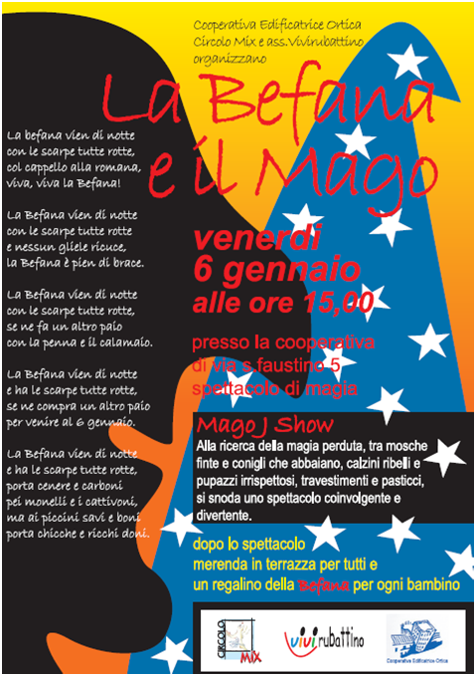
Altri appuntamenti
Lunedì 23 gennaio - APERITIVO DEI LETTORI
I lettori del Circolo MIX vi invitano a partecipare al prossimo incontro, lunedì 23 gennaio alle 18.00 presso il Circolino di via san Faustino 5, nel quale ci scambieremo commenti ed impressioni sul libro di Roberto Bolano "NOTTURNO CILENO" edizioni Sellerio. Come sempre, il costo di ogni aperitivo è di 5 euro. Per ulteriori informazioni contattare Cesarina 340.4941848
dal 25 gennaio 2012 - CORSO DI ITALIANO PER STRANIERI
Il corso inizierà mercoledì 25 gennaio 2012 e si concluderà mercoledì 30 maggio 2012. Gli incontri con cadenza settimanale prevedono due gruppi: uno al mattino (10.00-12.00) e uno al pomeriggio (18.30-20.30) e si svolgeranno nella sede del Circolo in via San Faustino 5. La proposta è rivolta a coloro che, avendo una minima base di conoscenza della lingua italiana, intendano migliorare sia la propria comprensione orale sia la propria capacità di lettura e scrittura. La quota di iscrizione per la partecipazione al corso prevede il solo tesseramento al Circolo MIX ( 10 euro). Ogni corsista dovrà portare con sé un quaderno e il necessario per scrivere; il circolo fornirà schede e materiali di studio. Per l’iscrizione o per ulteriori informazioni contattare Sara 340.5754534 o Licia 335.6369577 o scrivere a info.circolomix@gmail.com

Dal 31 gennaio 2012 - LABORATORIO DI TEATRO
Il laboratorio è rivolto a tutti, si terrà con cadenza settimanale il martedì dalle 20 alle 22, da gennaio a maggio 2012 e si concluderà con la messa in scena di un testo da decidere insieme, in funzione del numero e delle caratteristiche del gruppo dei partecipanti. Prevede due moduli: il primo, dedicato alla propedeutica, quattro incontri di due ore ciascuno che si sviluppano su una serie di tecniche fisiche sul corpo e la voce, atte a trasmettere ai partecipanti le basi del lavoro dell’attore in scena; il secondo, dedicato alla rappresentazione, prevede dodici incontri di due ore ciascuno ed è dedicato alla scelta di un testo, alla sua scrittura seconda (scrittura scenica) e alle prove necessarie per la messa in scena. Il lavoro si baserà sull’autodrammaturgia, ossia la relazione che ogni attore (e insieme il corpo attori) costruisce fra il testo originale e la propria memoria fisica ed emotiva che tale testo gli suscita. A conclusione del laboratorio è prevista una rappresentazione aperta al pubblico. Il laboratorio è tenuto da Elena Cerasetti, drammaturga e socia del circolo MIX, presso il circolo in via San Faustino 5. Costo del laboratorio: € 80 + tessera circolo MIX. Per l’iscrizione o per ulteriori informazioni: info.circolomix@gmail.com o 340.5754534.

